
Emo Managment Technologies Inc.

EMOS-MES
系統規格書

程 式 名 稱 : 製程工時分析
程 式 編 號 : sfc00012
系 統 版 號 : V00-00

目錄
規格變更歷程 3
程式欄位說明 4
作業流程圖 6
資料表結構 6
資料表關聯圖 7

規格變更歷程

版次 | 日期 | 修改人 | 變更內容
1 | 2017/4/13 | 蔡靜宜 | 新增規格

程式欄位說明

[查詢條件]( 點按鈕點開查詢條件視窗)
起始 製程代號[ INFO_PROCESS.Process ] 結束 製程代號[ ]
起始 工作中心[ INFO_WORKCENTER. Workcenter ] 結束 工作中心[ ]
起始 製令單號[ SFC_MOM.MoNo ][ SFC_MOM.MoSeq ] 結束 製令單號[ ][ ]
起始 料品代號[ INFO_PART. Part ] 結束 料品代號[ ]
起始 完工日期[ SFC_COMPELETED_DOCUMENT. DocDate ] 結束 完工日期[ 系統日期 ]

按鈕 | 工作中心 | 中心說明 | 製程代號 | 製程說明 | 製令單號
工序 | INFO_WORKCENTER. Workcenter | INFO_WORKCENTER. WorkcenterDesc | INFO_PROCESS.  Process | INFO_PROCESS.  ProcessDesc | SFC_COMPELETED_DOCUMENT.  MoNo

--接續-- | 拆單序號 | 內外製 | 部門/廠商 | 部門/廠商說明
 | SFC_COMPELETED_DOCUMENT.  Moseq | INFO_WORKCENTER.  InoutMark | INFO_DEPARTMENT.Department /INFO_VENDOR.Vendor | INFO_DEPARTMENT. DepartmentDesc /INFO_VENDOR.VendorDesc

--接續-- | 人工工時 | 人工無效工時 | 機器工時 | 機器無效工時 | 製程狀態
 | SFC_COMPELETED_DOCUMENT.  ValidLaborHour | SFC_COMPELETED_DOCUMENT.  InvalidLaborHour | SFC_COMPELETED_DOCUMENT.  ValidMachineHour | SFC_COMPELETED_DOCUMENT.  InvalidMachineHour | SFC_MOM_PROCESS.  Status

====工序明細欄位=====

工序序號 | 工序代號 | 工序說明 | 人工工時
SFC_MOM_OPERATION.  Sequence | INFO_OPERATION.  Operation | INFO_OPERATION. OperationDesc | SFC_COMPELETED_DOCUMENT.  ValidLaborHour

--接續-- | 人工無效工時 | 機器工時 | 機器無效工時 | 狀態
 | SFC_COMPELETED_DOCUMENT.  InvalidLaborHour | SFC_COMPELETED_DOCUMENT.  ValidMachineHour | SFC_COMPELETED_DOCUMENT.  InvalidMachineHour | SFC_MOM_OPERATION.  Status

作業說明：
- 查詢功能。依照查詢條件搜尋完工單之相關工時—依照製程彙總。
- 依照登入語系，帶出代號說明欄位語系別的說明資料(ex. 工作中心說明、製程說明…等)。
- 程式一執行，預設以「工作中心+製程+製令單號+拆單序號」欄位由小到大做排序。
- 製程的工序，有啟用工序時，工序按鈕才可以啟用，按鈕按下後開啟工序的查詢視窗。
- 進入查詢程式時，不讀取任何資料，待查詢條件輸入後方查出資訊。

欄位說明:
- 查詢條件: 採用按鈕方式，點出查詢條件視窗
  - 製程代號: 可開窗可輸入，讀取製程主檔，開窗內容: 製程代號、製程說明。未輸入起訖範圍，則不以該欄位篩選資料。
  - 工作中心: 可開窗可輸入，讀取工作中心檔，開窗內容: 工作中心代號，工作中心說明。未輸入起訖範圍，則不以該欄位篩選資料。
  - 製令單號: 可開窗可輸入，讀取製令母件表，開窗內容: 製令單號、拆單序號、料品代號、料品名稱、料品規格、預計開工日、預計完工日。未輸入起訖範圍，則不以該欄位篩選資料。
  - 料品代號: 可開窗可輸入，讀取料品主檔，開窗資料排除供應型態(INFO_PART.Type)為4之料品，開窗內容: 料品代號、料品名稱、料品規格。未輸入起訖範圍，則不以該欄位篩選資料。
  - 完工日期: 時間欄位，預設系統日期，可修改。
- 工序: 按鈕，需判斷製程是否啟用工序(INFO_PROCESS. OperationFlag=Y)，啟用該按鈕方可點選，開啟工序視窗，未啟用工序該按鈕不得點選。

查詢結果: 下續欄位(工作中心主檔join製令製程檔join完工單)
- 工作中心: 依照查詢條件搜尋完工單檔(SFC_COMPELETED_DOCUMENT)，串製令製程表-工作中心ID(SFC_MOM_PROCESS.WorkCenterId)，去串INFO_WORKCENTER，抓取Workcenter。
- 中心說明: 工作中心主檔之中心說明
- 製程代號: 完工單檔之製程代號id(SFC_COMPELETED_DOCUMENT. ProcessId)串製程主檔。
- 製程說明: 製程主檔之製程說明。
- 製令單號: 完工單檔之製令單號。(SFC_COMPELETED_DOCUMENT.MoNo)
- 拆單序號: 完工單檔之拆單序號。
- 內外製: 工作中心主檔之內外製。
- 部門/廠商: 工作中心主檔之部門/廠商代號欄位。
- 部門/廠商說明: 依照上一欄位串部門主檔或廠商主檔之說明。
- 人工工時: 加總工作中心+製令單號+拆單序號+製程之完工單之人工工時，以時分秒顯示
- 人工無效工時: 加總工作中心+製令單號+拆單序號+製程之完工單之人工無效工時，以時分秒顯示
- 機器工時: 加總工作中心+製令單號+拆單序號+製程之完工單之機器工時，以時分秒顯示
- 機器無效功時: 加總工作中心+製令單號+拆單序號+製程之完工單之機器無效工時，以時分秒顯示
- 製令製程狀態: 製令製程狀態，顯示中文，OP:核發、CL:結案、CA:作廢。

工序視窗
- 工序序號: 依照完工單檔之製令工序id串製令工序表之工序序號欄位。
- 工序代號: 完工單檔之工序id(SFC_COMPELETED_DOCUMENT. OperationId)串製程工序表。
- 工序說明: 製程工序表之工序說明。
- 人工工時: 加總工作中心+製令單號+拆單序號+製程+工序之人工工時，以時分秒顯示
- 人工無效工時: 加總工作中心+製令單號+拆單序號+製程+工序之完工單之人工無效工時，以時分秒顯示
- 機器工時: 加總工作中心+製令單號+拆單序號+製程+工序之完工單之機器工時，以時分秒顯示
- 機器無效功時: 加總工作中心+製令單號+拆單序號+製程+工序之完工單之機器無效工時，以時分秒顯示

作業流程圖
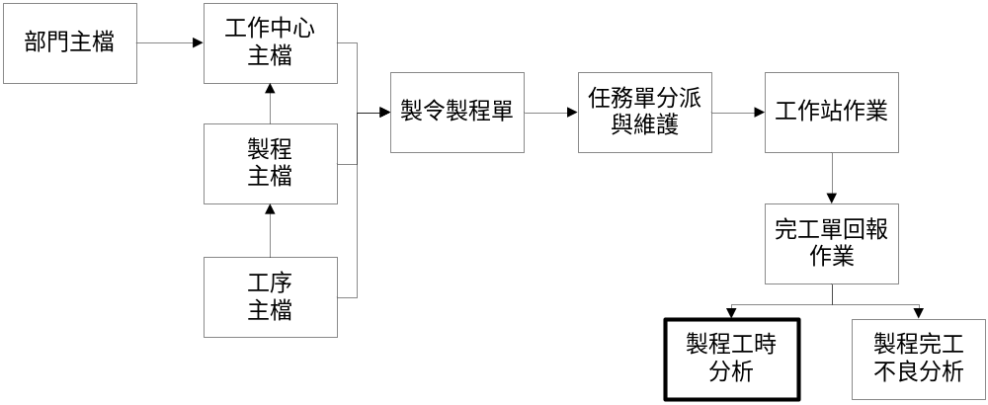

資料表結構

SFC_MOM(製令母件表)
SFC_MOM_PROCESS(製令製程表)
SFC_MOM_OPERATION(製令製程工序表)
SFC_COMPELETED_DOCUMENT (完工單)

資料表關聯圖
*僅顯示部份欄位參考

製令母件表SFC_MOM
Id | 索引主鍵流水號
MoNo | 製令單號
MoSeq | 拆單序號
PartId | 料品代號ID

製令製程表SFC_MOM_PROCESS
Id | 索引主鍵流水號
MoNoId | 製令單號ID
Sequence | 製程序號
ProcessId | 製程代號ID
WorkCenterId | 工作中心ID

製令製程工序表 SFC_MOM_OPERATION
Id | 索引主鍵流水號
MoProcessId | 製令製程單號ID
Sequence | 工序排序
OperationId | 工序代號(ID)
ProcessId | 製程代號(ID)
WorkCenterId | 工作中心(ID)

完工單 SFC_COMPELETED_DOCUMENT
Id | 索引主鍵流水號
CompletedNo | 完工單號
DocDate | 完工日期
Sequence | 序號
MoId | 制令單ID
TaskId | 任務單Id

